HARI DIABETES NASIONAL : MENINGKATKAN KESADARAN DAN MEMPROMOSIKAN HIDUP SEHAT

Ditulis oleh : Yase Ajeng Sakurai
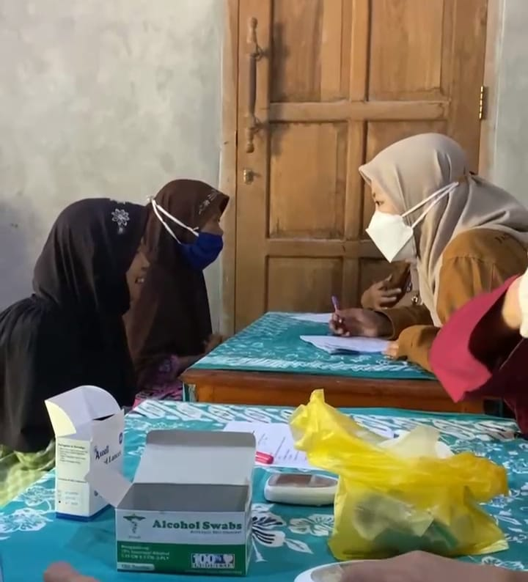
Pemeriksaan Gratis oleh Mahasiswa FKM UAD di Dusun Karangsari, Banguntapan, Bantul Daerah Istimewa Yogyakarta

Pada hari jum’at, tanggal 20 April 2024, Mahasiswa FKM UAD mengadakan kegiatan pemeriksaan kesehatan gratis. Kegiatan dilakukan dalam rangka memperingati hari diabetes nasional yang jatuh pada tanggal 18 April 2024. Kegiatan ini dilaksanakan di Dusun Karangsari, Banguntapan, Bantul Daerah Istimewa Yogyakarta.
Kegiatan tersebut diikuti oleh 60 orang yang terdiri dari 10 tenaga kesehatan, 10 mahasiswa FKM Universitas Ahmad Dahlan, dan 40 peserta yang berasal dari dusun Karangsari. Kegiatan ini bertujuan untuk meningkatkan kesadaran masyarakat tentang pentingnya deteksi dini diabetes dan upaya pencegahannya. Acara tersebut meliputi serangkaian kegiatan, mulai dari penyuluhan, pemeriksaan kadar gula darah dan asam urat, dilanjutkan konseling secara personal. Kegiatan berjalan lancer dan teratur, masyarakat memanfaatkan kesempatan untuk memeriksakan kondisi kesehatan mereka.
Adanya kegiatan ini diharapkan dapat meningkatkan kesadaran masyarakat tentang pentingnya deteksi dini dan pengelolaan diabetes. Dengan memberikan akses pemeriksaan kesehatan gratis, diharapkan lebih banyak orang yang dapat mengetahui kondisi gula darah mereka dan segera mengambil langkah-langkah pencegahan atau pengobatan yang diperlukan. Hal ini diharapkan dapat mempengaruhi lebih banyak orang yang ingin memeriksakan kesehatan secara berkala, sehingga bisa mengurangi risiko diabetes.

